Zondag 3 mei 2026 5e zondag van Pasen kleur: wit

Voorganger: Erik Schipper
Ouderling van dienst: Joost Tieleman
Lector: Anneke Schipper
Muziek: Pieter Huijgen

Volgende week in het Huis bij de Bron:
Woensdag 6 mei, 19.15 uur: Midweekviering
Zondag 10 mei, 10.00 uur: Hilde Graafland

Welkom en mededelingen van de kerkenraad

Moment van stilte



Zingen: Psalm 84a

Wat hou ik van uw huis,
Heer van de hemelse legers.
Ik kan zo sterk verlangen naar
de binnenpleinen van de Heer.
Diep in mijn lijf is zo’n heimwee,
zo'n blijvende schreeuw om de levende God.

Een vogel is er thuis,
Heer van de hemelse legers.
Een zwaluw voedt haar jongen op
bij U onder de pannen, God.
Wonen bij u is een zegen,
zo'n blijvende kans om te zingen voor u.

Gelukkig wie naar u
vol van verlangen op weg zijn.
Zelfs in het dorre bomendal
zien zij een bron en regenval,
gaan zij van zegen tot zegen
naar God die verschijnt in zijn heilige stad.

Ach hoor en kijk naar mij,
Heer van de hemelse legers.
Ja, liever één dag dicht bij u
dan duizend dagen zonder u.
Liever bij u aan de drempel
dan binnen te zijn in een duistere tent.

De Heer beveiligt ons,
eer en geluk zal hij geven.
Hij heeft zijn liefde nooit ontzegd
aan mensen, eerlijk onderweg.
Heer van de Hemelse legers,
gelukkig zijn zij die vertrouwen op u.
Wat hou ik van uw huis!

Bemoediging en Groet

v: Wij zijn hier bij elkaar in de Naam van de Heer
g: die hemel en aarde gemaakt heeft
v: Die zijn Geest aan ons gegeven heeft
g: die ons enthousiast maakt

v: Deze God groet ons met zijn liefde en goedheid
en geeft vrede voor de wereld
g: Amen

Inleiding op de dienst

Zingen: Lied 891

Heer, ik kom bij u,
neem mijn leven,
maak mij nieuw,
door uw grote liefde.
U houdt van mij.
Heer, ik weet het nu:
in mijn zwakte draagt u mij.
Ik word overweldigd door
de kracht van uw liefde.

Draag mij, Heer, neem mij in uw armen.
Draag mij, Heer, sluit mij in uw hart.
Bent u bij mij, dan vlieg ik als een arend,
omdat uw geest mij draagt.
U geeft mij vleugels, Heer,
met de kracht van uw liefde.

Geef dat ik kan zien.
Laat mij uw gezicht zien, Heer,
dan ken ik uw liefde.
U woont in mij.
Heer, vernieuw mijn hart,
want dan kan ik leven, Heer,
zoals U dat wilt:
in de kracht van uw liefde.

Draag mij, Heer, neem mij in uw armen.
Draag mij, Heer, sluit mij in uw hart.
Bent u bij mij, dan vlieg ik als een arend,
omdat uw geest mij draagt.
U geeft mij vleugels, Heer,
met de kracht van uw liefde.

Gebed om vrede en recht

Zingen: Hemelhoog 548

Breng dank aan de Eeuwige,
breng dank aan de Heilige,
breng dank aan onze Vader
die ons Jezus zond.

Breng dank aan de Eeuwige,
breng dank aan de Heilige,
breng dank aan onze Vader
die ons Jezus zond.

Want nu zegt de zwakke: ik ben sterk,
zegt de arme: ik ben rijk
om wat de Here heeft gedaan voor ons.
Want nu zegt de zwakke: ik ben sterk,
zegt de arme: ik ben rijk
om wat de Here heeft gedaan voor ons.
Breng dank!
Breng dank aan de Eeuwige,
breng dank aan de Heilige,
breng dank aan onze Vader
die ons Jezus zond.

Breng dank aan de Eeuwige,
breng dank aan de Heilige,
breng dank aan onze Vader
die ons Jezus zond.

Want nu zegt de zwakke: ik ben sterk,
zegt de arme: ik ben rijk
om wat de Here heeft gedaan voor ons.
Want nu zegt de zwakke: ik ben sterk,
zegt de arme: ik ben rijk
om wat de Here heeft gedaan voor ons.
Breng dank!

Gebed bij het lezen van de bijbel

Schriftlezing N.T.: 1 Korinte 11 : 20-26

Als jullie bij elkaar komen, dan eten jullie met elkaar. Maar dat is beslist geen maaltijd tot eer van de Heer! Want jullie zorgen er eerst voor dat je zelf genoeg te eten en te drinken hebt. Maar dan blijft er niets over voor anderen. Dus als de één al dronken is, heeft de ander nog steeds honger.
Wat moet ik daarvan zeggen? Dat jullie uitstekende christenen zijn? Nee, natuurlijk niet! Als iemand zich vol wil eten en drinken, moet hij dat thuis maar doen! Hebben jullie dan geen enkel respect voor andere christenen? Hoe durven jullie anderen die niets te eten hebben, zo te behandelen?
Ik heb jullie al eens verteld over de nacht waarin onze Heer Jezus Christus gevangen werd genomen. Ik heb het van de Heer zelf gehoord.
’s Avonds bij de maaltijd pakte Jezus een brood. Hij dankte God, en hij brak het brood in stukken. En hij zei tegen zijn leerlingen: ‘Kijk, dit is mijn lichaam. Ik zal sterven voor jullie. Herhaal deze maaltijd steeds opnieuw om aan mij te blijven denken.’
Na het eten pakte Jezus een beker wijn. Hij zei: ‘Mijn bloed zal vloeien. Maar daardoor zullen jullie gered worden. Dat heeft God beloofd. Deze beker is daarvan het teken. Drink steeds opnieuw uit deze beker om aan mij te blijven denken.’
Dat is dus de manier waarop jullie met elkaar brood moeten eten en wijn moeten drinken. Want daarmee laten jullie zien dat de Heer voor ons gestorven is. En dat moeten jullie blijven doen totdat de Heer terugkomt.

Lector: Tot zover lezen wij de Schriften. Lof zij u Christus, in eeuwigheid.
Allen: Amen.

Kijken:

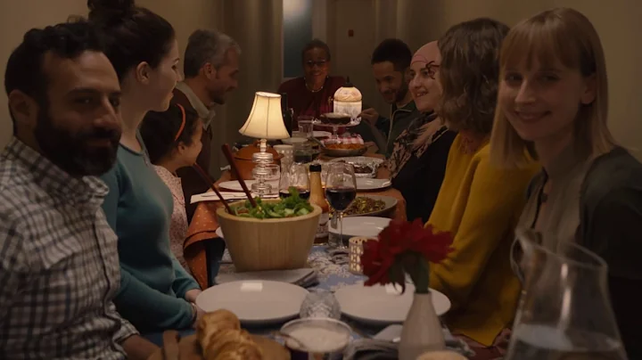
2:31
Wordt nu afgespeeld

#EatTogether-reclame
Super Ads

Verkondiging: ‘MacDonald of MacLord’

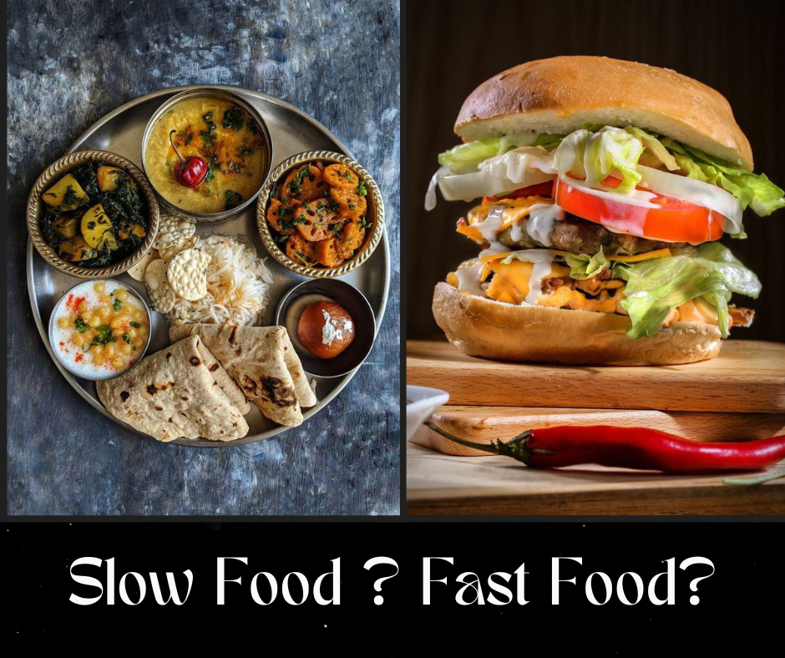

Meditatieve muziek

Zingen: ​ Sela – Samen eten wij

Wij nemen aan de tafel plaats
met ieder die gelooft.
U maakt dat wij één lichaam zijn
met Jezus als ons hoofd.

Hier deelt U ons vrijgevig uit;
het brood, de beker wijn.
U breekt en schenkt Uzelf aan ons,
wil onze maaltijd zijn.

Samen eten wij, samen delen wij.
Er is brood voor iedereen.
Proef de liefde, wij zijn welkom.
Hier aan tafel zijn wij één.

Wij willen zoals Jezus zijn,
veranderd naar Zijn beeld;
een lichaam dat ruimhartig
geeft, het goede leven deelt.

Samen eten wij, samen delen wij.
Er is brood voor iedereen.
Proef de liefde, wij zijn welkom.
Hier aan tafel …

Samen eten wij, samen delen wij.
Er is brood voor iedereen.
Proef de liefde, wij zijn welkom.
Hier aan tafel zijn wij één.

Inleiding op de Maaltijdviering



Zingen: Sela – Aan uw tafel

U nodigt mij aan tafel, om dicht bij u te zijn;
te proeven van het leven, dat u deelt door brood en wijn.
U leidt mij in de stilte, ik volg u met ontzag:
een plaats van rust waar ik u ontmoeten mag.
U ziet mijn hart en leven, de onrust die verwart;
mijn onbesproken vragen, die er leven in mijn hart.
U kent al mijn gedachten, verbergen kan niet meer:
in vertrouwen leg ik alles voor u neer.
De beker in uw handen, neem ik vol liefde aan,
uit handen die verwond zijn, waarin de tekens staan.
Geen woorden meer van oordeel, genade onverdiend,
die aan tafel wordt geproefd en wordt gezien.
U deelt met mij de maaltijd, reikt mij verzoening aan.
Uw liefde is nog groter dan de schuld die is voldaan.
U toont mij uw genade, die werkzaam is in mij:
door de kracht van uw genade ben ik vrij!

tijdens het naspel:
Aandacht voor de gaven

Tafelgebed

v.: De HEER wil bij ons zijn
g.: De HEER wil ons bewaren
v.: Richt je aandacht op God de HEER
g.: Wij zoeken Gods aanwezigheid
v.: Brengen wij dank aan de HEER onze God
g.: Hij is het waard onze dank te ontvangen

Gebed

Zingen: Agnus Dei - Hemelhoog 628

Halleluja, halleluja,
want de Heer God Almachtig regeert!
Halleluja, halleluja,
Want de Heer God Almachtig regeert!
Halleluja.

Heilig, heilig
bent u Heer God, Almachtig!
Waardig is het Lam,
waardig is het Lam.
U bent heilig, heilig
bent u Heer God, Almachtig!
Waardig is het Lam,
waardig is het Lam.
Amen.

(Voortzetting) Gebed

Gebed des Heren

Onze Vader in de hemel,
laat uw naam geheiligd worden,
laat uw koninkrijk komen
laat uw wil gedaan worden
op aarde zoals in de hemel.
Geef ons vandaag het brood
dat wij nodig hebben.
Vergeef ons onze schulden,
zoals ook wij vergeven
wie ons iets schuldig was.
En breng ons niet in beproeving,
maar red ons van het kwaad.
Want aan u behoort het koningschap,
de macht en de majesteit
tot in eeuwigheid. Amen.

Vredegroet

Inzettingswoorden

Delen van Brood en Wijn

Tijdens het delen van Brood en Wijn is er:

Muziek en zang:

Zingen: Hemelhoog 175

De Vader die de Zoon de beker reikt,
tot aan de rand gevuld met bitterheid,
die hem benauwt, tot wanhoop drijft.
Het water dat hem aan de lippen staat,
een zee van zonden die hem angstig maakt.
Hij gaat ons voor.
Hij draagt ons door het lijden heen.

Zie hoe hij aan ons lijdt, voor ons strijdt,
de beker drinkt.
Wie zijn wij, dat hij de dood
in diepe nood en angst verdrinkt?

De schaduw van de dood valt in de hof,
waar Jezus worstelt met de wil van God;
de beker gaat hem niet voorbij.
De diepte van van zijn lijden, angst en pijn,
is dieper dan ons lijden ooit zal zijn.
Hij gaat ons voor,
hij drinkt ons door het lijden heen.

Zie hoe hij aan ons lijdt, voor ons strijdt,
de beker drinkt.
Wie zijn wij, dat hij de dood
in diepe nood en angst verdrinkt?

De Zoon die ons het brood, de beker reikt,
ons in zijn liefde en gemeenschap leidt,
gedenken wij in brood en wijn.
Wij drinken door zijn dood het leven in,
een zee van liefde schept een nieuw begin:
nooit meer alleen,
met Jezus één, totdat hij komt.

Al wie dorst, wordt getroost
in het brood, de beker wijn.
Neem het brood, proef van de wijn;
gedenk dat wij vergeven zijn.

De Vader die zijn kind een beker reikt,
die overstroomt van goedertierenheid;
de wijnstok bloeit,
de beker vloeit in eeuwigheid.

Muziek

Zingen: Lied 387 : 1, 2, 4, 5

Als wij weer het brood gaan breken
dat gij, Heer, ons geeft,
leer ons dan met hem te delen
die geen deel van leven heeft.

Als wij van de feestwijn drinken
die gij, Heer, ons geeft,
leer ons dan om te gedenken,
wie een lege beker heeft.

Als wij weer de lofzang zingen
om wat gij ons geeft,
leer ons dan voor hem te roepen,
die geen stem meer over heeft.

Als wij zo de toekomst vieren,
die gij, Heer, ons geeft,
leer ons dan vandaag te zorgen
voor wie zelfs geen morgen heeft.

Muziek

Zingen: Taizé 45

Eat this bread; drink this cup.
Come to me and never be hungry.
Eat this bread; drink this cup.
Trust in me and you will not thirst.

Jesus Christ, bread of life,
those who come to you will not hunger.
Jesus Christ, risen Lord,
those who trust in you will not thirst.

Muziek

Zingen: Lied 388 : 1, 2, 3, 4

Voor ieder van ons een plaats aan de tafel,
voor ieder van ons schoon water en brood,
een veilige plek, een plaats om te schuilen,
een plaats in Gods licht als tafelgenoot.

Refrein:
Vol vreugde ziet God naar mensen die recht doen: zij scheppen geluk!
Vol vreugde ziet God naar mensen die recht doen:
zij scheppen recht en geluk!

Voor ieder van ons een plaats aan de tafel,
voor iedere vrouw, voor iedere man.
Niet minder of meer, de een of de ander:
het delen van macht is deel van ons plan.

Refrein:
Vol vreugde ziet God naar mensen die recht doen: zij scheppen geluk!
Vol vreugde ziet God naar mensen die recht doen:
zij scheppen recht en geluk!

Voor jong en voor oud een plaats aan de tafel,
want iedere stem geeft klank aan het koor.
Een hand zoekt een hand, de jongste de oudste;
ze vinden elkaar en niemand gaat voor.

Refrein:
Vol vreugde ziet God naar mensen die recht doen: zij scheppen geluk!
Vol vreugde ziet God naar mensen die recht doen:
zij scheppen recht en geluk!

Voor ieder van ons een plaats aan de tafel,
beschadigd of gaaf, rechtvaardig of slecht,
en ondanks de pijn: een plaats van vergeving,
genadig begin van goddelijk recht.

Refrein:
Vol vreugde ziet God naar mensen die recht doen: zij scheppen geluk!
Vol vreugde ziet God naar mensen die recht doen:
zij scheppen recht en geluk!

Muziek

Dankgebed

Slotlied: Lied 388 : 5

Voor ieder van ons een plaats aan de tafel,
van eerbied vervuld, van angsten bevrijd,
een plaats om te zijn, een plaats om te worden
getuige van Hem, een levend bewijs.

Refrein:
Vol vreugde ziet God naar mensen die recht doen: zij scheppen geluk!
Vol vreugde ziet God naar mensen die recht doen:
zij scheppen recht en geluk!

Heenzending en Zegen
3x amen

